H10 Bekende gebouwen

Over de hele wereld zijn er verschillende gebouwen die symmetrisch zijn gebouwd. Installeer op je telefoon een mirror app (mirror betekent spiegel in het Engels).
Als dat niet lukt, gebruik dan een echt spiegeltje.

Vragen
- Wat is symmetrie?
- Welke van de onderstaande gebouwen zijn symmetrisch? Hoe weet je dat?
- Waar loopt de symmetrie-as?

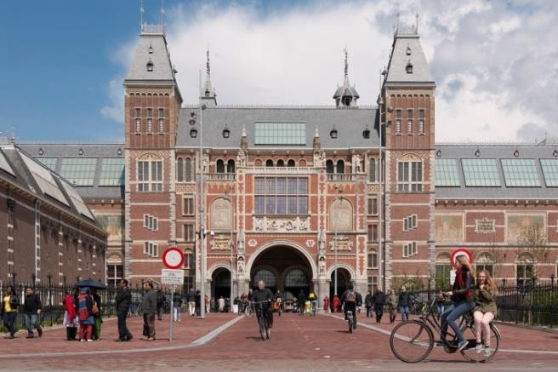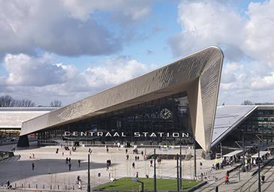

Rijksmuseum , Amsterdam Centraal Station Rotterdam

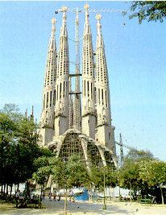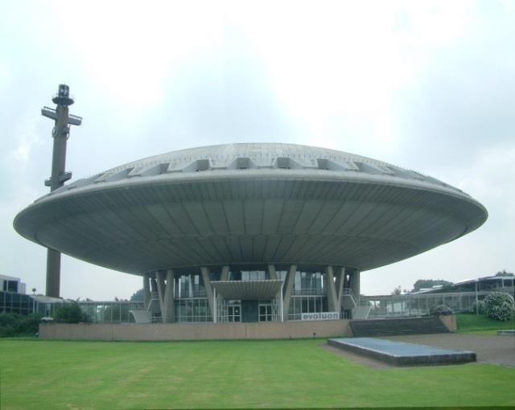

Sagrada Familia, Barcelona Evoluon, Eindhoven

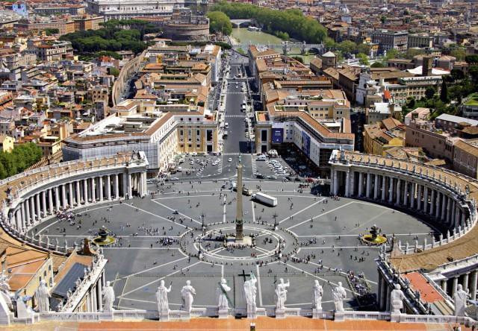

Vrijheidsbeeld, New York Sint Pietersplein, Rome

Maak zelf een tekening die symmetrisch is.
Antwoorden bij H10 Bekende gebouwen
1. Symmetrisch wil zeggen dat je dubbel kunt vouwen en dat de ene helft precies op de andere helft past. Je kunt dit controleren met een spiegel.

2 | Rijksmuseum, Amsterdam | Symmetrisch  ja
 | Centraal Station, Rotterdam | nee
 | Evoluon, Eindhoven  Sagrada Familia, Barcelona | ja  ja
 | Vrijdheidsbeeld, New York  Sint Pietersplein, Rome | nee  ja

Rijksmuseum , Amsterdam Sagrada Familia, Barcelona

Evoluon, Eindhoven Sint Pietersplein, Rome

